муниципальное автономное дошкольное образовательное учреждение детский сад общеразвивающего вида №9 «Василек» г.Грязи Грязинского муниципального района Липецкой области

Конспект занятия по ПДД
во второй младшей группе
на тему:
"Знакомство колобка с правилами дорожного движения"

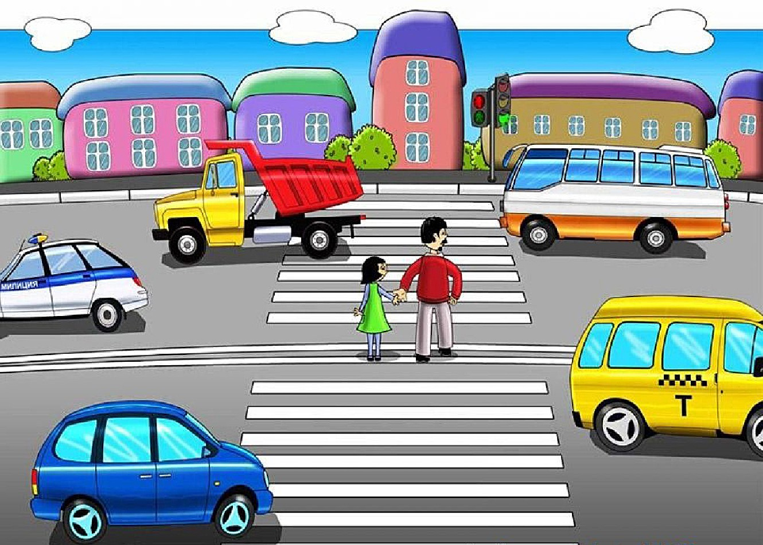

Подготовила воспитатель: Иванова Д.А.

2020г.
- Цели и задачи:
- Дать детям элементарные знания о правилах дорожного движения.

- Познакомить с простыми знаками.
- Создать положительный эмоциональный настрой.
- Обогатить словарный запас.
- Выработать бессознательную привычку играть в строго определенном месте, понимание того, что на дорогу выходить нельзя, дать понятие о том, что машины- это транспорт, что транспорт бывает разным; объяснить, для чего нужен светофор; продолжать знакомить детей с основными цветами (красный, зеленый, желтый) .
- Словарик:
светофор, зебра, пешеходный переход,
- Материал и оборудование:
дорожные знаки, зебра на плакате, рули.

Дети под музыку идут по группе. Останавливаются.
Воспитатель: - Здравствуйте ребята! У нас сегодня в детском саду гость!
(входит колобок).
Колобок: - Здравствуйте, дети. (грустно). Я колобок, я от бабушки ушел, я от дедушки ушел. И как только я вышел на дорогу, со мной приключилась беда, мне со всех сторон сигналили машины, они большие и маленькие, я не знаю как вести себя на дороге, ребята помогите мне.
Воспитатель: - А ты Колобок соблюдаешь правила дорожного поведения на дороге?
Колобок: - Я ничего о правилах не знаю.
Воспитатель: - Ребята,давайте познакомим Колобка с правилами пешехода и отправимся вместе с ним погулять.
Колобок: - Здорово, давайте погуляем, мне это очень интересно.
Воспитатель: - Колобок, а ты знаешь, что когда мы выходим на улицу, то мы становимся пешеходами и гуляем только по тротуару.
Колобок: - А что такое тротуар, и где он находиться?
Дети: Здесь не ездит автобус.
Здесь машины не пройдут.
Здесь спокойно пешеходы
Вдоль по улице идут.
Воспитатель: - Ребята, а давайте поиграем с Колобком в подвижную игру «Воробушки и автомобиль», для того чтобы объяснить ему для чего нужен тротуар.
(Дети и Колобок становятся воробушками и вылетают из своих гнезд на проезжую часть и начинают прыгать в разных направлениях. Раздается гудок и появляется автомобиль (назначенный ребенок с рулем в руках). Воробушки и колобок пугаются и улетают в гнезда (при этом каждый занимает свое место – гнездо). Автомобиль возвращается в гараж.
Колобок: - Ох, и испугался же я, чуть не попал под колеса автомобиля, ели целым остался.
Воспитатель: - Вот видишь, чуть – чуть не случилась с тобою беда, поэтому надо ходить по тротуару
Колобок : - я буду гулять только по тротуару. А если я захочу перейти на другую сторону улицы, тогда что мне делать?
Воспитатель: (показывает знак пешеходного перехода) Если ты увидел этот знак, то можно переходить дорогу.
Дети: Здесь наземный переход,
Ходит целый день народ.
Ты, водитель, не грусти,
Пешехода пропусти!
Инсценировка (Водитель и пешеход)
Воспитатель:
По дороге едет водитель на пути встречает пешеходный переход, останавливается и пропускает пешехода.
- Знак дорожный даст совет.
Надо, чуть вперед пройти,
Там, где «Зебра» на пути.
Колобок: - Зебра? Она же в жарких странах живет.
Воспитатель:
- Зебра в Африке живёт,
И на каждой улице,
Посмотри на «ПЕРЕХОД»:
Полосы красуются.
«Зебру» - знает весь народ –
Пешеходный переход.
Колобок: - Ну теперь мне понятно что это за «зебра».
- А если я не найду такой знак и эту вашу зебру, что мне тогда улицу не переходить?
Воспитатель:
Чтоб тебе помочь
Путь пройти опасный,
Горит день и ночь -
Зеленый, желтый, красный!
В. Кожевников
- О чем говорится в стихотворении?
Дети: -О светофоре!
Колобок: - Это еще что за животное?
Воспитатель: - Это не животное! Светофор скажет когда можно
переходить дорогу.
Колобок: - А он еще и разговаривает?
Воспитатель:
- У светофора окошечка три,
При переходе на них посмотри
Колобок: - А что это за окошки?
Дети: Не ходи на красный свет.
Красный свет – опасный!
Налетит велосипед,
Станешь ты ужасный!
И при желтом – нет проходу.
Желтый свет – внимание!
Приготовься к переходу
Ты, мой друг, заранее.
Свет зеленый – переходный
Ты его, конечно, ждешь.
Свет зеленый – пешеходный,
Если ты пешком идешь!
Воспитатель:
-А сейчас, ребята, чтобы Колобку было понятней, поиграем в игру «Красный, желтый, зеленый». Вы - шоферы. Когда я подниму красный кружочек, это значит, нельзя ехать. А когда скажу желтый свет – приготовиться двигаться. Когда говорю зеленый свет, то можно ехать.
Воспитатель: - Понравилась тебе, Колобок, наша игра?
Колобок: - Да. Спасибо! Теперь мне стало все понятно, если не соблюдать правил дорожного движения, то может случиться беда. Вы меня многому научили. Я теперь своих друзей научу.
Чтобы руки были целы,
Чтобы ноги были целы,
Знаки эти надо знать,
Надо знаки уважать!
- Спасибо, что рассказали мне о них. Пойду гулять дальше.
Воспитатель: - Еще приходи к нам и своих друзей приводи. Мы вам еще много расскажем интересного. До свидания!
- А вы, ребята, будете соблюдать правила поведения на проезжей части?
Дети
- Да!!! В конце занятия угощения от колобка.

